Министерство образования и науки Российской Федерации
Федеральное государственное бюджетное образовательное учреждение высшего профессионального образования
Московский государственный технический университет им. Н.Э. Баумана

Факультет «Информатика и системы управления»
Кафедра «Автоматизированные системы обработки информации и управления»



Тоноян С.А.

Курс «Супер ЭВМ zSeries»
«Системные сервисы UNIX операционной системы z/OS»
Лабораторная работа № 3
«Организация файловой системы HFS»
Лабораторная работа № 4
«Создание скрипта на AWK и работа с его параметрами»
Методическое указание
по выполнению лабораторной работы
Москва - 2013 год
Содержание

1. Введение 4

2. Элементы z/OS UNIX 5
3. Механизм выполнения приложений UNIX в z/OS 8
4. Организация файловой системы HFS 10
5. Пользовательский интерфейс 13
6. Практическая часть 16
7. Контрольные вопросы 29

Системные сервисы UNIX операционной системы z/OS

Цель лабораторной работы:
- изучение механизма выполнения приложений UNIX в z/OS
- получение практических навыков при применении прикладных сервисов UNIX операционной системы z/OS Супер ЭВМ zSeries;
- ознакомление с основными компонентами z/OS UNIX
- изучение интерактивного интерфейса пользователя (shell);
- получение практических навыков работы с иерархической файловой системы HFS;
- создание скриптов на языке awk и их выполнения

Введение
Системные сервисы UNIX, получившие в новейших версиях название z/OS UNIX, являются неотъемлемым компонентом z/OS, превратившим ее в открытую операционную систему. Начиная с версии OS/390 V1R2 реализована полная поддержка стандартов POSIX (Portable Operating System Interfaces Unix) и XPG 4.2 (X/Open Portability Guide), принятых многими разработчиками UNIX-систем. Таким образом, в z/OS UNIX реализовано два открытых системных интерфейса:
- интерфейс системных вызовов (API) для приложений, написанных на языке C, что дает возможность запускать стандартные UNIX-приложения в z/OS;
- интерактивный интерфейс пользователя (shell), обеспечивающий выполнение в z/OS стандартных команд, утилит и скриптов UNIX в форме, привычной для пользователей UNIX-систем.
Кроме этого, для хранения данных в z/OS UNIX реализована поддержка иерархической файловой системы UNIX, получившей название HFS (Hierarchical File System). Файлы UNIX размещаются в SMS-управляемых наборах данных z/OS специального типа (их называют HFS-наборами данных).
Важно отметить, что z/OS UNIX представляет собой не надстройку или оболочку, эмулирующую интерфейсы UNIX, а является неотъемлемой частью системного ядра BCP и тесно интегрирована с другими модулями и компонентами z/OS, такими как DFSMS, RACF, WLM, SMF, RMF, SDSF, TSO/E, ISPF/PDF и др. Многие системные функции z/OS (например, TCP/IP, HTTP server), реализованы как UNIX-приложения.
Приложения UNIX выполняются в адресных пространствах MVS и могут запускаться как из пользовательской среды shell, так и из среды TSO/ISPF, пакетных заданий и STC-процедур. Файлы UNIX, хранящиеся в HFS, доступны как приложениям UNIX, так и классическим приложениям z/OS (MVS) и могут обрабатываться с помощью команд TSO/ISPF и JCL-заданий. Поддерживается свободное копирование и перемещение данных между файлами HFS и наборами данных MVS.
У пользователей существует возможность интерактивного взаимодействия с UNIX-сервисами как через стандартный TSO/ISPF-интерфейс, так и путем прямого подключения к UNIX shell через telnet/rlogin протокол в рамках TCP/IP-соединения.

Элементы z/OS UNIX
z/OS UNIX является базовым компонентом z/OS и включает ядро системных сервисов UNIX (UNIX System Services Kernel) и прикладные сервисы (UNIX System Services Application Services).
Ядро z/OS UNIX интегрировано в базовую управляющую программу z/OS и служит для реализации функций интерфейса системных вызовов (API UNIX), связанных с управлением процессами, файловой системой HFS и коммуникациями. Другие, поддерживаемые в API функции, обрабатываются непосредственно z/OS с помощью так называемых вызываемых сервисов (callable services). Вызываемые сервисы могут быть использованы в программах на ассемблере и языках высокого уровня для доступа к функциям z/OS UNIX. Ядро z/OS UNIX обычно активизируется при загрузке z/OS и работает в собственном адресном пространстве MVS.
Прикладные сервисы z/OS UNIX представлены командным интерпретатором shell, набором стандартных утилит и отладчиком dbx. Командный интерпретатор поддерживает стандартный пользовательский интерфейс shell, позволяющий запускать приложения и утилиты, а также создавать и использовать командные файлы, называемые скриптами. Вводимые пользователем команды реализуются средствами ядра.
Отладчик dbx предназначен для автоматизированной интерактивной отладки приложений, создаваемых на языке C/C++. Отладчик располагает набором команд, хорошо известных пользователям UNIX.
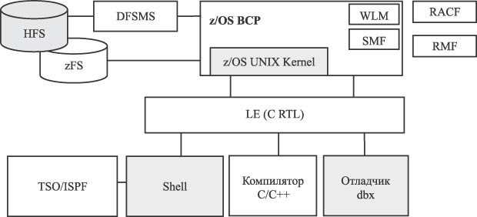
Рис. 5.23. Компоненты z/OS UNIX
На рис. 5.23 представлены также стандартные компоненты z/OS, тесно связанные с поддержкой системных сервисов UNIX. К ним относятся:
- TSO/ISPF - служат для выполнения команд и утилит, манипулирования файлами UNIX, а также для подключения пользователей к shell;
- компилятор C/C++ - используется для создания переносимых UNIX-приложений;
- языковая среда (LE), включающая библиотеку времени выполнения RTL (Run Time Library) для поддержки приложений (в том числе и на языке C/C++), - используется для выполнения команд shell и утилит;
- подсистема управления данными DFSMS - управляет наборами данных HFS, которые содержат файлы файловой системы UNIX;
- файловая система zFS (zSeries File System) - представленная в рамках сервисов поддержки распределенных вычислений DCE высокопроизводительная UNIX-подобная файловая система (начиная с z/OS V1R2). Может быть интегрирована в HFS как монтируемая файловая система.
- менеджер управления рабочей нагрузкой WLM - управляет созданием процессов UNIX;
- модуль сбора статистики SMF - фиксирует данные об используемых ресурсах;
- модуль управления доступом к ресурсам RACF - управляет доступом к файлам и приложениям UNIX;
- RMF - сбор данных и составление отчетов о функционировании сервисов UNIX.

Механизм выполнения приложений UNIX в z/OS
Для понимания механизма функционирования UNIX-сервиса необходимо установить соответствие между понятиями, используемыми в промышленных UNIX-системах, и соответствующими понятиями, применяемыми в MVS и z/OS. В частности, пользователи UNIX хорошо знакомы с понятием процесса.
Процесс представляет собой основную единицу работы в операционной системе UNIX и соответствует находящейся в стадии выполнения программе со всеми выделенными ей ресурсами. В зависимости от типа программы различают системные и пользовательские процессы. Среди системных выделяют процессы-демоны (daemon), работающие в фоновом режиме и предназначенные для поддержки вспомогательных системных сервисов (вывод на печать, электронная почта, запуск программ по расписанию и т.п.). Аналогом демонов в MVS могут считаться запускаемые процедуры (STC).
Каждый процесс имеет уникальный идентификатор PID и может по своей инициативе порождать новые (дочерние) процессы с помощью системных вызовов fork() и spawn(). Таким образом, у каждого процесса (кроме одного, самого первого) существует родительский процесс, связь с которым поддерживается благодаря еще одному атрибуту процесса PPID - идентификатору родительского процесса.
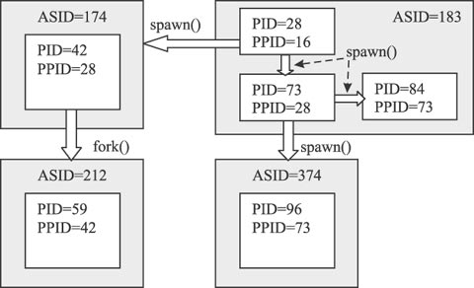
Рис. 5.24. Процессы в z/OS UNIX
Как уже отмечалось, для ядра z/OS UNIX выделяется отдельное адресное пространство (OMVS), создаваемое на этапе инициализации системы и функционирующее в соответствии с настройками, определенными в разделе BPXPRMxx системного реестра SYS1.PARMLIB. Одновременно инициализируется файловая система HFS и создается адресное пространство BPXOINIT (с помощью одноименной процедуры), выполняющее процесс-прародитель (PID=1) для всех процессов. В первую очередь BPXOINIT порождает необходимые системные процессы UNIX.
Новые адресные пространства для приложений UNIX создаются по запросу ядра к менеджеру управления рабочей нагрузкой WLM, который использует для этой цели специальную STC-процедуру BPXAS. Адресное пространство, создаваемое BPXAS, играет роль инициатора JES2, принимая порождаемый процесс UNIX. Командные интерпретаторы shell, являясь приложениями UNIX, как правило, запускаются в отдельных адресных пространствах для каждого интерактивного пользовательского сеанса.
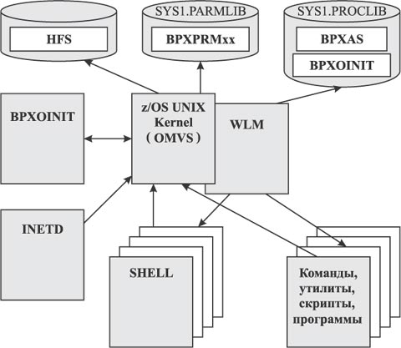
Рис. 5.25. Средства поддержки выполнения приложений UNIX
Особую роль при поддержке UNIX-приложений играет процесс-демон INETD, с помощью которого обеспечивается доступ к shell для удаленных пользователей в TCP/IP-сети с использованием протоколов telnet и rlogin.

Организация файловой системы HFS
Организация хранения данных в операционной системе UNIX имеет существенные отличия от традиционного способа управления данными, принятого в MVS. В первую очередь файлы UNIX, в отличие от наборов данных MVS, обрабатываются системой как простая совокупность байтов без деления на логические записи, при этом логический уровень представления данных передается приложениям. Имена файлов могут содержать до 255 алфавитно-цифровых символов, при этом различают прописные и строчные буквы. Разделение файлов UNIX по типам производится в соответствии с их функциональным назначением и по типу данных. В частности, выделяют следующие типы файлов:
- обычные - файлы общего назначения, используемые для хранения программ и данных любого типа;
- каталоги - служат для размещения справочной информации о размещении файлов, принадлежащих данному каталогу;
- устройства - ассоциируются с устройствами ввода-вывода;
- символические ссылки - содержат ссылки на другие файлы;
- именованные каналы - служат для обмена данными между процессами;
- сокеты - служат для реализации сетевого взаимодействия.
Файлы группируются по соподчиненным каталогам, образуя иерархическую древовидную структуру, представленную на рис. 5.26. Вершиной дерева и единой точкой входа в файловую систему является корневой каталог (/). Таким образом, у каждого файла существует полное или абсолютное имя, однозначно определяющее его местоположение в файловой системе: /u/user1/docs/abc, /u/user2/prg и т.п.
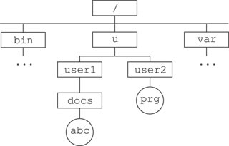
Рис. 5.26. Структура файловой системы UNIX
Наиболее важные системные программы, данные и конфигурационные файлы UNIX размещаются в специальных каталогах:
- /bin - команды и утилиты;
- /usr - файлы для поддержки решения пользовательских задач;
- /dev - специальные файлы устройств ввода-вывода;
- /etc - утилиты администрирования и конфигурационные файлы;
- /lib - включаемые библиотеки C/C++;
- /tmp - временные файлы;
- /var - сообщения и системные журналы;
- /samples - примеры программ и настроечных файлов.
ОС UNIX использует собственную систему разграничения прав доступа к файлам (на чтение, запись и выполнение) для трех категорий пользователей: владельца файла, членов группы владельца и всех остальных.
Все указанные выше особенности файловой системы UNIX поддерживаются системными сервисами UNIX в z/OS. Для размещения файлов UNIX и реализации иерархической структуры доступа создаются специальные однотомные SMS-управляемые наборы данных, получившие название наборов данных HFS. Каждый набор данных HFS содержит определенный сегмент файловой системы, точкой входа в который является один из каталогов. Объединение сегментов HFS производится с помощью специальной операции "монтирования", выполняемой на этапе инициализации системы или динамически. Первым всегда монтируется сегмент, содержащий корневой каталог файловой системы (/), к которому затем могут добавляться другие сегменты. Создание и управление наборами данных HFS осуществляется стандартным компонентом z/OS DFSMS.
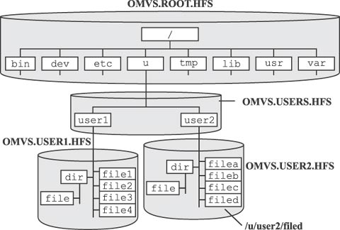
Рис. 5.27. Наборы данных HFS и файловая структура

Пользовательский интерфейс z/OS UNIX
Основой пользовательского интерфейса UNIX является командный интерпретатор shell, реализующий взаимодействие с пользователем через терминальное устройство. Shell поддерживает язык интерактивных команд, регламентированных стандартом POSIX 1003.2, и принимает запросы пользователя на выполнение утилит и приложений. Язык shell позволяет создавать и использовать командные файлы, называемые скриптами. В z/OS UNIX включены два типа командных интерпретаторов, базирующихся на известных в мире UNIX оболочках:
- z/OS shell на основе UNIX System V shell и Korn shell;
- tcshell на основе Berkeley C shell;
Для пользователей z/OS UNIX поддерживается несколько различных режимов интерактивного доступа к системным сервисам UNIX, как с помощью shell, так и некоторыми другими способами, представленными на рис. 5.28. Рассмотрим эти возможности в условиях TCP/IP-соединения с рабочей станцией (терминалом) пользователя.
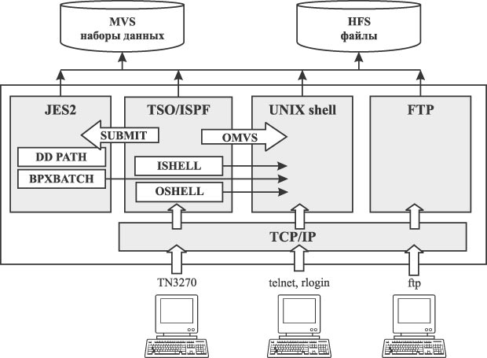
Рис. 5.28. Режимы доступа пользователей к z/OS UNIX
Первый режим подключения является традиционным для пользователей z/OS и основан на использовании компонентов TSO/E и ISPF. В TCP/IP-сети терминалы TSO поддерживаются на основе специального протокола TN3270, представляющего собой адаптированный вариант стандартного протокола telnet. Терминалы TN3270 являются синхронными, то есть обслуживаются в режиме построчного ввода, что накладывает определенные ограничения на использование некоторых интерактивных действий пользователя по сравнению с классическими UNIX-системами.
В рамках сеанса TSO/ISPF пользователи располагают следующими средствами доступа к сервисам UNIX:
- Команда OMVS - запускает для пользователя индивидуальную сессию командного интерпретатора shell, при этом обеспечивается:
  - поддержка большинства команд shell;
  - поддержка команд TSO;
  - поддержка команд shell для копирования (перемещения) данных между файлами HFS и наборами данных MVS;
  - использование текстового редактора ISPF OEDIT;
  - поддержка нескольких параллельных сессий.
- Команда ISHELL (то есть ISPF shell) - запускает адаптированный в стиле диалогов ISPF интерфейс для доступа к файловой системе z/OS UNIX, с возможностью просмотра каталогов и выполнения стандартных операций над файлами (редактирование, удаление, переименование, копирование и т.д.); поддерживает средства запуска приложений и администрирования.
- Команда OSHELL (скрипт REXX) - служит для выполнения команд shell и запуска приложений UNIX непосредственно из командной строки TSO/E.
- Набор специальных команд TSO/E для работы с файлами UNIX и копирования (перемещения) данных между файлами HFS и наборами данных MVS (MKDIR, OGET, OPUT и т.д.).
Второй режим доступа к сервисам UNIX основан на подключении с использованием стандартных прикладных протоколов TCP/IP rlogin или telnet. Такой способ получил название "прямого подключения" к z/OS UNIX shell и поддерживает традиционные для UNIX асинхронные терминалы, обеспечивающие посимвольный ввод. Возможность прямого подключения требует инициализации и настройки серверных компонентов telnet и rlogin, а также разрешений на доступ в профиле RACF пользователя. В отличие от режима OMVS, здесь можно задействовать текстовый редактор vi, но ограничена поддержка команд TSO.
Третий режим доступа к сервисам UNIX основан на использовании ftp-протокола, также являющегося стандартным прикладным протоколом TCP/IP. В данном режиме поддерживается ряд команд, с помощью которых можно получать доступ к данным MVS и UNIX и производить операции по их копированию (перемещению) на рабочую станцию пользователя и обратно, а также запускать на выполнение пакетные задания подготовленные на рабочей станции.
Практическая часть
Запустите эмулятор терминала 3270 и подключитесь к TSO, используя логин TSO ID, выданный Вам преподавателем. Введите пароль и запустите интерфейс системных сервисов OS/390 UNIX shell. Если процедура подключения не вызвала интерфейс ISPF, вы должны увидеть командную строку “TSO READY”. Если же процедура подключения вызвала ISPF, то вы увидите экран, показанный на рисунке 6.
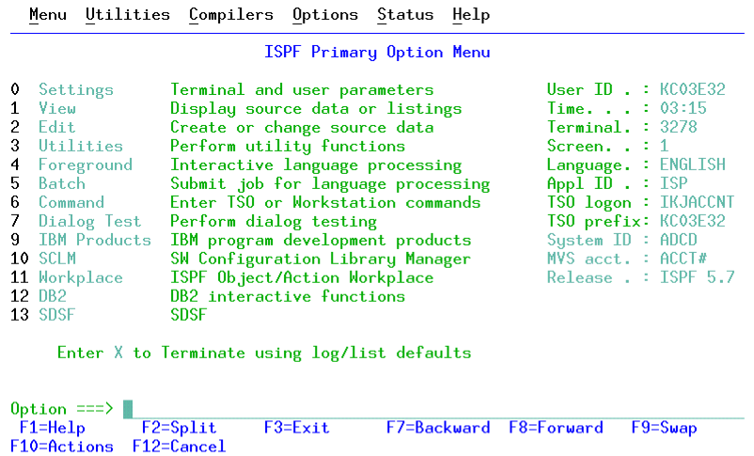
Рисунок 6 - Главное меню ISPF.
Если вы видите строку TSO READY, введите команду omvs, чтобы вызвать оболочку системных сервисов UNIX - USS shell. Если же вы находитесь в главном меню ISPF, то вы можете либо выйти из ISPF в TSO и затем ввести команду omvs, или же выбрать раздел 6 меню ISPF и в нем ввести команду omvs. Содержимое экрана должно быть таким, как показано на рисунке 7.
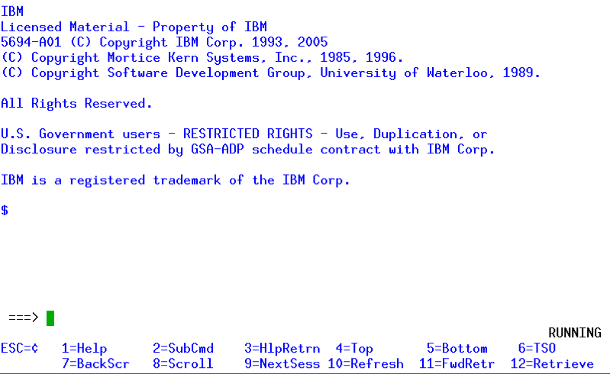
Рисунок 7 – Окно приветствия оболочки shell
Основные команды и их опции:
сd – перейти к указанному каталогу, если никакой каталог не указан, перейти в домашний каталог
ls - вывод содержимого каталога
ls –a - вывод содержимого каталога включая скрытые файлы
ls –l - вывод содержимого каталога вместе с атрибутами
pwd – вывести путь к текущему каталогу
touch – создание файла с указанным именем
cat – вывод содержимого одного или нескольких файлов в едином потоке
more – вывод содержимого файла
mkdir – создание каталога
rmdir – удаление каталога
rm – удаление файла
mv – перемещение каталога или файла
cp – копирование каталога или файла
ln – создание жёсткой ссылки на файл
ln –s – создание мягкой ссылки на файл
Просмотр состояния системы.
Для получения информации о состоянии системы существуют следующие команды:
id - Информация о пользователе и его группах.
uptime – Выводит время работы системы, количество пользователей работающих с системой и нагрузку за последние 5, 10 и 15 минут.
date – Выводит дату и время.
who – Выводит список пользователей работающих в системе.
history – Вывод истории использованных комманд.
Основы работы с файловой системой.
При обращении к файловой системе могут использоваться следующие псевдонимы:
~ - Домашний каталог пользователя
.. – Родительский каталог
. – Текущий каталог
Переход к домашнему каталогу:
cd /u/xxxxxx - где xxxxxx - имя пользователя.
cd ~
Переход к корневому каталогу:
cd /
Задание:
Перейти от пользовательского каталога в корневой любым способам и используя команду ls просмотреть его содержимое.
Пример:
cd /
ls –a
Перейти обратно в пользовательский каталог и создать в нём подкаталоги scripts и results. Создать в нём файл script1.sh
Пример:
cd ~
mkdir scripts
cd scripts
touch script1.sh
Последовательный запуск и запуск в фоновом режиме.
Следующие операторы использоваться для работы с программами:
& - Запуск программы в фоновом режиме (если возможно).
&& - Запуск второй команды при удачном завершении первой.
|| - Запуск второй команды после завершения первой.
Задание:
Запустить последовательность команд, используя указанные выше операторы.
Пример:
rm && uptime
who && uptime
rm || uptime
Посмотреть результаты выполнения команд.
Перенаправление ввода-вывода.
Перенаправление ввода-вывода как правило используется тогда, когда необходимо использовать результаты работы одной программы как входные данные другой, или сохранить их в виде текстового файла для дальнейшей обработки.
Для передачи результата работы одной программы на вход другой программы используется оператор |
Для перенаправления вывода в файл используется оператор >
При этом, файл будет перезаписан.
Если необходимо дописать перенаправленный вывод в конец файла
используется оператор >>
Задание: Вывести список файлов каталога /u используя программу more, а затем вывести список всех файлов домашнего каталога и перенаправить вывод в файл. Вывести содержимое этого файла.
Пример:
ls /u | more
ls –al > ~/results/result1
cat ~/results/result1
Ссылки и копирование файлов.
В UNIX подобных системах используется два вида ссылок, жёсткие (псевдонимы) и мягкие (символические) ссылки. Основное отличие между ними заключается в том, что жёсткая ссылка это дополнительное имя файла, а символическая просто хранит путь к данному файлу. Таким образом, можно переместить или удалить файл имеющий жёсткую ссылку и его содержимое останется доступным по ссылке. При использовании мягкой ссылки перемещение или удаление файла, сделает его содержимое недоступным. С другой стороны это позволяет заменить файл на который ссылается символическая ссылка другим файлом.
Для создания ссылки на каталог используются мягкие ссылки, создание жёстких ссылок на каталоги - невозможно.
Задание:
Создать жёсткую и мягкую ссылку на файл script1.sh . Вывести содержимое каталога с атрибутами файлов. Изучить номера inode исходного файла а так-же мягкой и жёсткой ссылки.
Пример:
ln script1.sh script1_h.sh
ln –s script1.sh script1_s.sh
ls
Удалить исходный файл script1.sh и попытаться вывести его содержимое используя жёсткую и мягкую ссылку.
Копировать файл script1_h.sh в файл script1.sh
Пример:
cp script1_h.sh script1.sh
Вывести содержимое каталога с атрибутами файлов.

Создание скриптов.
Используя команду echo и перенаправление вывода, создать скрипт выводящий информацию о системе. После этого изменить права файла скрипта, чтобы разрешить его выполнение, и запустить его.
Пример:
echo uptime >> script1.sh
echo uname -a >> script1.sh
echo date >> script1.sh
chmod +x script1.sh
sh script1.sh
Работа с параметрами в скриптах.
Используя редактор oedit создать скрипт выводящий содержимое указанного каталога, или содержимое домашнего каталога, если накакой другой каталог не указан. После этого – сохранить и запустить скрипт.
Пример скрипта:
#!/bin/sh
if test –z “$1”
then dir=$HOME
else dir=$1
fi
ls -l dir
Первая строка этого скрипта указывает на необходимый ему интерпретатор sh и позволяет запускать скрипт по его имени.
script2.sh
Обработка текста.
Объединение нескольких текстовых файлов.
Для объединения нескольких текстовых файлов можно использовать команду cat и перенаправив её вывод в файл результата. Используя cat, объедините созданные ранее файлы скриптов в один и запустите его.
Пример:
cat script2.sh script1.sh > script_sum.sh
chmod +x script_sum.sh
sh script_sum.sh
AWK.
Создать два текстовых файла используя редактор oedit.
Содержимое файла students
Jim Shaw student 11.10.87 5 football
Mike Shaw student 12.09.86 6 football
John Brook lecturer 12.09.86 3 swimming
Bryan Talbot lecturer 05.09.86 10 basketball
Nick Fell student 04.07.75 5 swimming
Nick Fost student 03.08.87 5 swimming
Ann Brown student 03.08.87 6 swimming
Jane Rodd student 08.04.79 2 volley-ball
Содержимое файла cars
BMW : Paul : Brown : 12389
BMW : Jane : Tod : 34567
Chrysler : Mike : Bell : 67890
Chevrolet : Ben : Walsh : 45634
Используя программу AWK получить первое поле каждой записи файла sport.
awk ' {print $1}' sport
Введите awk команду, которая выводит все поля для всех записей, у которых первое поле равно “Jim”.
awk '$1 == "Jim" {print}' sport
Введите awk команду, которая выводит первое и последнее поле для всех записей, с первым полем “Jim”.
awk '$1 == "Jim" {print $1,$6}' sport
Напишите программу, которая выполняет следующие действия: использует символ (:) в качестве разделителя полей входного файла и выводит первое и второе поля, разделенные символом (:), затем выводит третье и четвертое поля, разделенные символом (,). В качестве входного файла укажите cars. Запустите программу.
Программа:
BEGIN {FS = ":"}
{print $1 FS $2 ", " $3 ", " $4}
Команда:
awk -f awk4 cars
Напишите awk программу awk5, которая выполняет следующие действия: использует символ (:) в качестве разделителя полей входного файла, считывает все записи, содержащие заглавную букву С и выводит эти строки без последнего поля.
Программа:
BEGIN {FS = ":"}
/C/ {print $1 ":" $2 ":" $3}
Команда:
awk -f awk5 cars.lst
Напишите awk команду awk6, которая выполняет следующие действия:
- Использует символ (:) в качестве разделителя полей входного файла.
- Считывает все записи, содержащие заглавную букву С.
- Выводит эти записи.
- Подсчитывает сумму по последним полям выведенных строк.
- Выводит результат суммирования.
Программа:
BEGIN {FS = ":"
total = _}
/C/
{amount = substr($4,2)
total = total + amount
print $_}
END {print "The total is $"total}
Команда:
awk -f awk6 cars.lst
Создайте новый подкаталог и назовите его bin. Скопируйте в него все созданные shell скрипты.
Отредактируйте файл .profile и добавьте в него следующие строки.
export PATH=”~/bin:$PATH”
Проверьте возможность запуска скрипта просто указав его имя.
Контрольные вопросы
- Чем отличается рабочий каталог от домашнего каталога?
- Как называется родительский каталог домашнего каталога?
- Как называется корневой каталог?
- Можно создать два каталога одной командой?
- Как вывести содержимое нескольких файлов так, чтобы их содержимое последовательно выводилось на экран?
- Как определить размер файла?
- Что делает команда touch?
- Является ли жесткая ссылка файлом?
- Кто создает файл .sh history?
- Каким образом используются переменные среды?
- Сколько ID процессов создается при выполнении конвейера команд?
- Какой файл хранит параметры интерфейса пользовательской консоли?
- Как узнать размер свободного пространства в смонтированной файловой системе?
- Что такое shell скрипт?
- Какой командой можно вывести произвольную текстовую строку?
- Что такое Awk и для чего он используется?
- Из каких частей состоит Awk программа?
- С какими типами файлов работает Awk программа?
- Как запустить Awk программу?

Литература
- Архитектура и технологии IBM@server zSeries. В.А. Варфоломеев, Э.К. Лекий, М.И.Шамров.М.: Интернет-Университет Информационных технологий.2005г.
- Введение в современные мэйфреймы: основы z/OS.Майк Эбберс, Уэйн О’Брайн, Билл Огден. М.: Корпорация IBM, 2007г.
- Информационная управляющая система МГТУ им. Н.Э.Баумана «Электронный Университет»: Концепция и реализация / С.А.Тоноян, А.В.Балдин, В.М.Чернинький,. М.: Издательство МГТУ им. Н.Э.Баумана, 2009г.
- Д.Л.Осипов. Базы данных и Delphi. Теория и практика. БХВ -Петербург, 2011 ISBN 978-5-9775-0659-5; 2011 г.
- Gabriel F. Garqulio. z/OSREXX with OS/2, TSO, & CMS Features Quick Reference Guide ISBN 978-6-1309-5285-3. 2010г./
- Sue Sloan, Ann Kilty Hernandez, Susan Graziano Sloan,.DB2 Universal Database for OS/390. М:2008г.
- Галямова Е.В. Большие вычислительные машины и их место в современном мире// Межвузовский сборник научных трудов,. М.: МИРЭА . 2006.
- .Сьюзен Виссер, Билл Вонг Освой самостоятельно DB2 Universal Database. М.: 2004г.
- Учебные и методические материалы по суперЭВМ zSeries.
http://www.ibm.com/

